Zdravím všechny děti a rodiče( kteří se teď stali mými pomocníky při domácí výuce)
Jak už víte, nadále budeme pokračovat v distanční výuce a úkoly budu zasílat každý týden na Váš mail. Děkuji všem, kteří posíláte vypracované úkoly. Od ostatních (předem Vám zavolám) si úkoly, které máte hotové, vyzvednu ve čtvrtek 14. 5. 2020.
Přeji Vám i s paní asistentkou Zdeničkou hezký týden, ať se vám daří úkoly správně plnit.

p.učitelka Sabina

Učivo na domácí výuku od 11. 5. – do 15. 5. 2020

Český jazyk čtení - Živá abeceda – ostr.121 – celou stranu , čtení 3 hlásek – příloha v mailu

Český jazyk - jazyková výchova – procvičuj probraná písmena malé a velké abecedy, říkej slova na probraná písmenka - O, S, B, U, A , L, M, E, I, P, N. Pište diktáty písmen a slabik , využijte písanky, Živou abecedu.

Český jazyk - psaní - procvičování motoriky – pracovní list č. 1,2, – pokud nemáte možnost list vytisknout, nakreslete dětem obrázek na papír
Psaní velkého písmeno „A“, nejprve na papír A4 – rodiče napíší velké psací „A“, děti pastelkou písmenko několikrát obtahují, poté trénujte psaní do sešitu a do písanek (kdo nemá dopsáno)

písanka č. 3 – SLEPICE – str. 1/71 -1/72 – nácvik psaní velkého písmeno „A“, tiskací písmena a slabiky v tabulce přepisujeme do psacího písma
PSANÍ PÍSMEN – str. 11, 12

Český jazyk – literární výchova – kdo už umí, pošlete mi video s básničkou „KVĚTEN na můj mail.
Přečtěte si s dětmi veršovaný text „ Zatoulané house“, povídejte si, která zvířátka house cestou světem potkalo, jaký zvuk daná zvířátka vydávají

Zatoulané house
Housata šla dlouhou řadou, brouzdala se v ranní rose a hned kousek za zahradou jedno house ztratilo se. Štip-štip, štip-štip, house pláče, co si bez maminky počnu? Od kohouta kokrháče doví se, kde najde kvočnu. Bílá kvočna zrní hledá, na houf kuřátek je sama. House kvočně pokoj nedá: Nejsi ty snad moje máma? S kvočnou špatné pořízení, hned se žene po houseti: Pro tebe tu místo není, běž pryč, dost mám vlastních dětí! House běhá, mámu shání, house nechce zůstat samo. Spatří krůtu, volá na ni: Už jsem tady milá mámo. Krocan dal se do housete: Kdopak se tu paní krůtě v její těžké práci plete? Hudry, hudry, sezobnu tě! To se house vystrašilo! Běží, kam je nesou nohy. Od jetýlků všude bílo, skřivan zpívá u oblohy. Hejno kačátek se koupe, kolem voda, voda samá. Ptá se kachny house hloupé: Nejsi ty snad moje máma? Kam jsi se to zatoulalo?praví kachna. Vrať se zpátky, hloupé house, svět znáš málo, tak-tak, tak-tak, drž se matky! House zase bloudí dvorem, pořád samo, pořád samo. Strachy prchá před Azorem, běží, volá: mámo, mámo! Gágá,gágá, slyší zdola, od zelených kopřiv v plotě. To už máma husa volá: Pojď sem, copak potkalo tě? Už si house nenaříká, dlouhá cesta už je za ním. Ať si každý co chce říká, zmoudřelo tím cestováním!

Český jazyk - komunikační a slohová výchova – procvičuj omluva, prosba

Matematika – stále procvičujeme sčítání, odčítání v čís. oboru 1 –4, zápis příkladů ( 1 + 3 = 4),
do sešitu 5 příkladů na sčítání, odčítání do 4, pět příkladů na rozklad čísla
1 -4, porovnávání čísel 1 – 4, číselná řada 1 -5 – před, za…

Pracovní sešit č. 3 str.,23, 24 – vztahy MÉNĚ X VÍCE

Nové učivo: sčítání v číselném oboru 1 – 5

Pracovní sešit č. 3 str. 25, 26 – při nácviku sčítání využijte názoru např. počítejte pastelky, kostky…

- při procvičování využijte https://skolakov.eu/matematika-1-trida/scitani-a-odcitani-do-5 (po kočičí počítání)

Matematika geometrie - pokud máte možnost, nastříhejte dětem geometrické tvary různých barev a velikostí a děti budou geo. tvary třídit podle:
- velikosti
- barvy
- tvaru
- poskládejte dětem předlohu např. :
kruh červený, zelený čtverec, modrý kruh, žlutý obdélník, nechte dětem chvíli čas na zapamatování a pak předlohu zakryjte, děti musí tvary naskládat stejně jako vy (Kimovka)

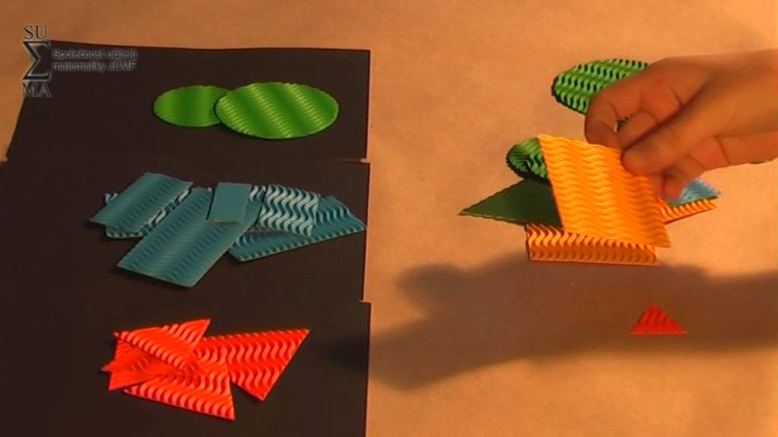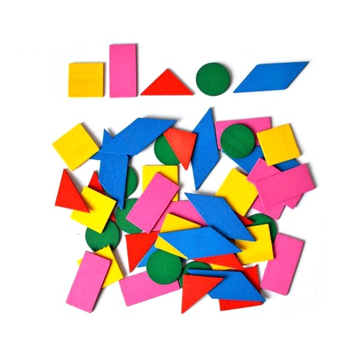

Prvouka – zásady správné výživy – povídej si s dětmi o zdravém stravování, proč máme jíst hodně ovoce, zeleniny… a vypracuj úkoly
Úkol č. 1:

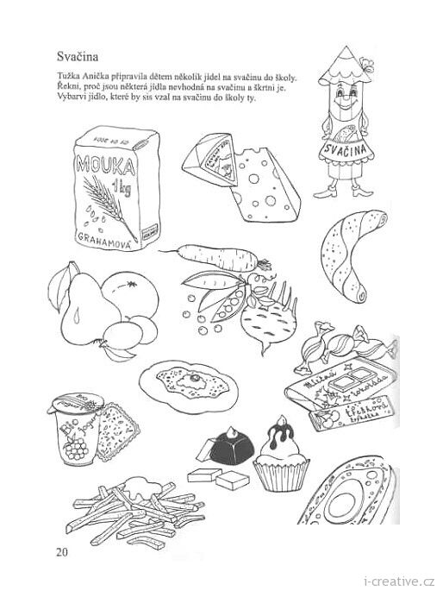

Úkol č. 2:
k nápisu „ovoce a zelenin“ přiřaď správně obrázky , rodiče ti pomůžou a slovo OVOCE podtrhneš červenou pastelkou a stejnou barvou děti spojí obrázek a slovo, ZELENINU podtrhneš zeleně a opět spojíš
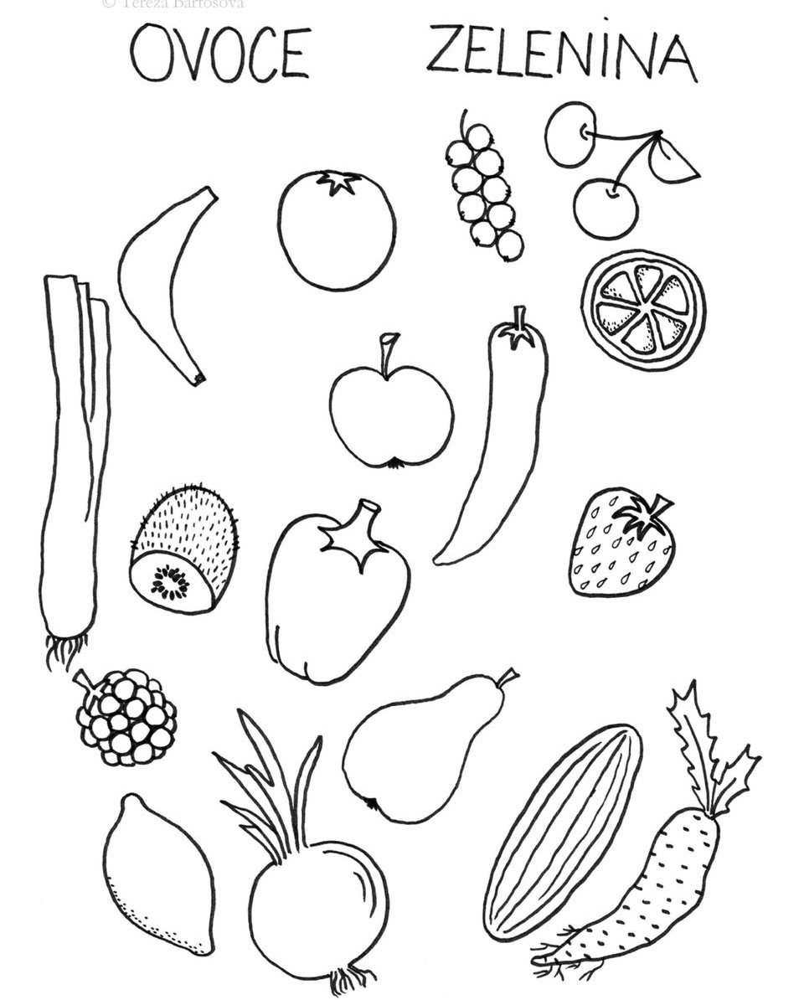

Úkol č. 3:
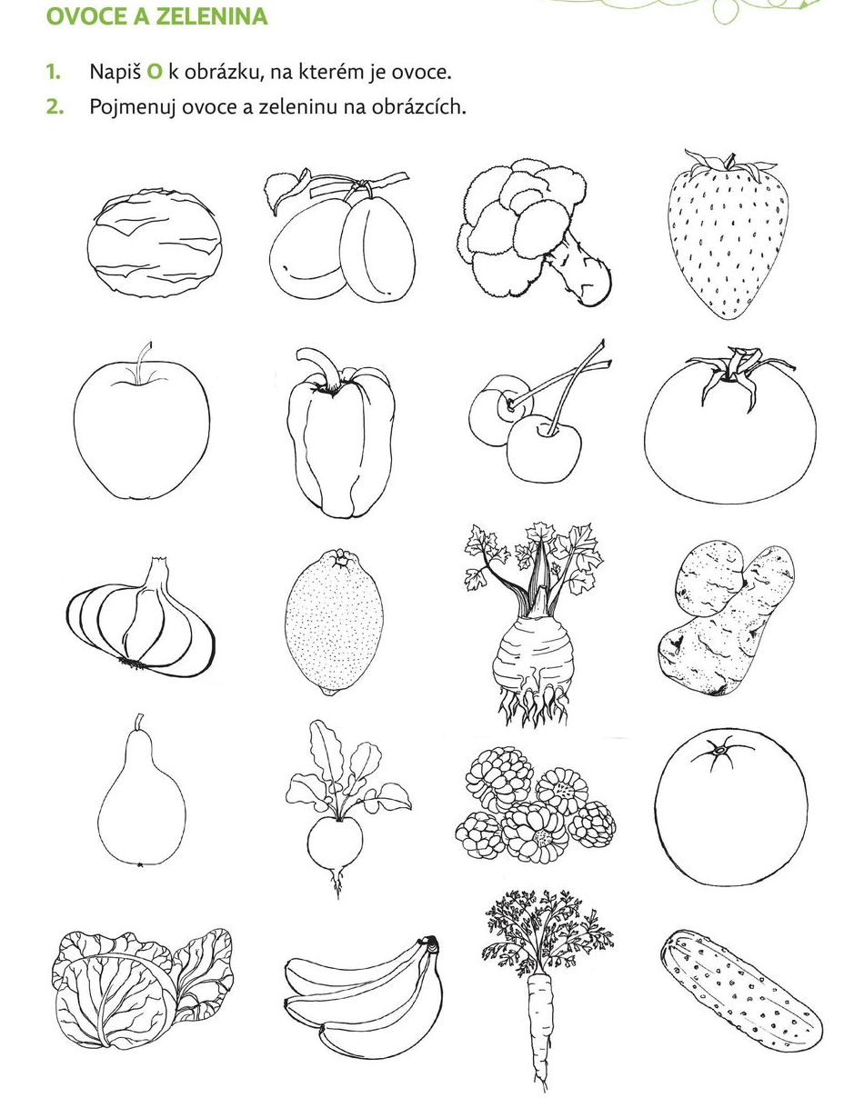

PRACOVNÍ LIST č. 1 – GRAFOMOTORIKA

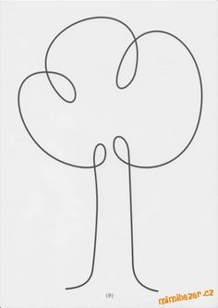

PRACOVNÍ LIST č. 2– GRAFOMOTORIKA

